

**Gabriela Valverde T**

**rejos**

**PRUEBA PRÁCTICA DEPARTAMENTO DE CALIDAD**

**Nombre: _____Gabriela Valverde T__________**

**Fecha: __6/6/2025________________**

**PRIMERA PARTE: “DETECCIÓN Y REPORTE DE BUGS”**

**EJERCICIO 1**

**Instrucción:**

La

**imagen no.1**

corresponde a un mantenimiento de un sistema de Logical Data, su función

no será relevante para esta prueba, pero si cuenta con una serie de bugs (errores) que deben

reportarse al departamento de Desarrollo y/o Consultoría. Por favor analice la imagen y

**señale**

**cuáles serían los errores encontrados.**

El siguiente texto corresponde a un párrafo del requerimiento entregado por el consultor que

indica el comportamiento del módulo, como Tester debe verificar que se cumpla con cada uno

de los puntos detallados. Por favor léalo con cuidado y utilícelo como g

uía para la detección

de errores.

“

*El sistema debe contar con un mantenimiento que posea los campos:*

▪

*Plan: Campo no editable que carga el nombre del plan seleccionado previamente.*

▪

*Código: Campo no*

*editable que debe mostrar un consecutivo auto incrementable al*

*guardar el registro la primera vez.*

▪

*Nombre: Campo alfanumérico de 30 caracteres.*

▪

*Descripción: Campo alfanumérico.*

*La pantalla debe contar con un botón de Guardar (F2) que almacenará los datos en la*

*Base de Datos y un botón Cancelar (ESC) que saldrá de la pantalla actual sin almacenar*

*ningún campo en pantalla”.*



**Gabriela Valverde T**

**rejos**

***Imagen no.***

***1***

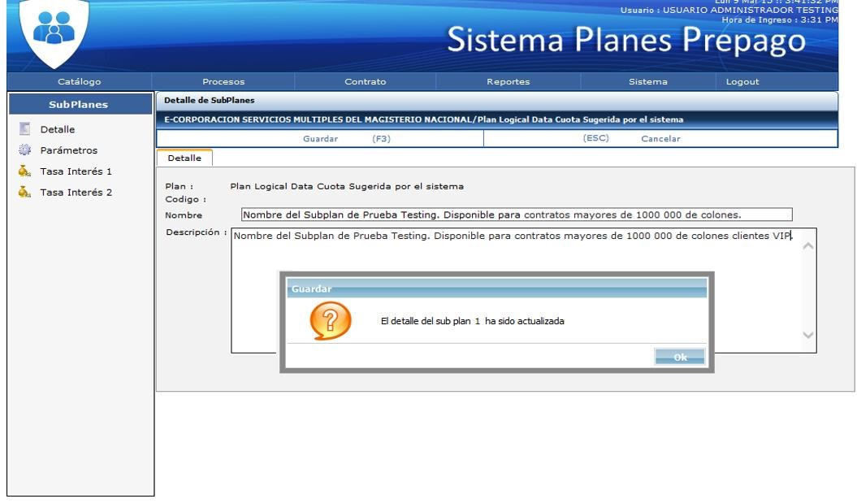

**Gabriela Valverde T**

**rejos**

**EJERCICIO 2**

**Instrucción:**

De los

errores señalados anteriormente, por favor escoja uno de ellos y proceda a

realizar una redacción de cómo reportaría el bug al departamento correspondiente.

Para reportar un bug es necesario poner un título del error, descripción del error y

los pasos a se

guir.

**Título del bug**

Campo "Código" no muestra el consecutivo después de

guardar registro

.

**Descripción**

Según los requerimientos, el campo "Código" debe ser no

editable y debe mostrar un código consecutivo una vez que

el subplan se guarda por primera vez. Sin embargo, luego

de guardar, el campo permanece vacío, lo cual impide

validar si se está generando cor

rectamente el identificador

del subplan.

**Pasos para**

**reproducir el error**

1.

Ingresar al módulo “Detalle de SubPlanes”.

2.

Completar los campos “Nombre” y “Descripción” con

texto válido.

3.

Hacer clic en el botón

**Guardar (F3)**

.

4.

Observar que el mensaje indica que el subplan fue

actualizado, pero el campo “Código” sigue vacío.

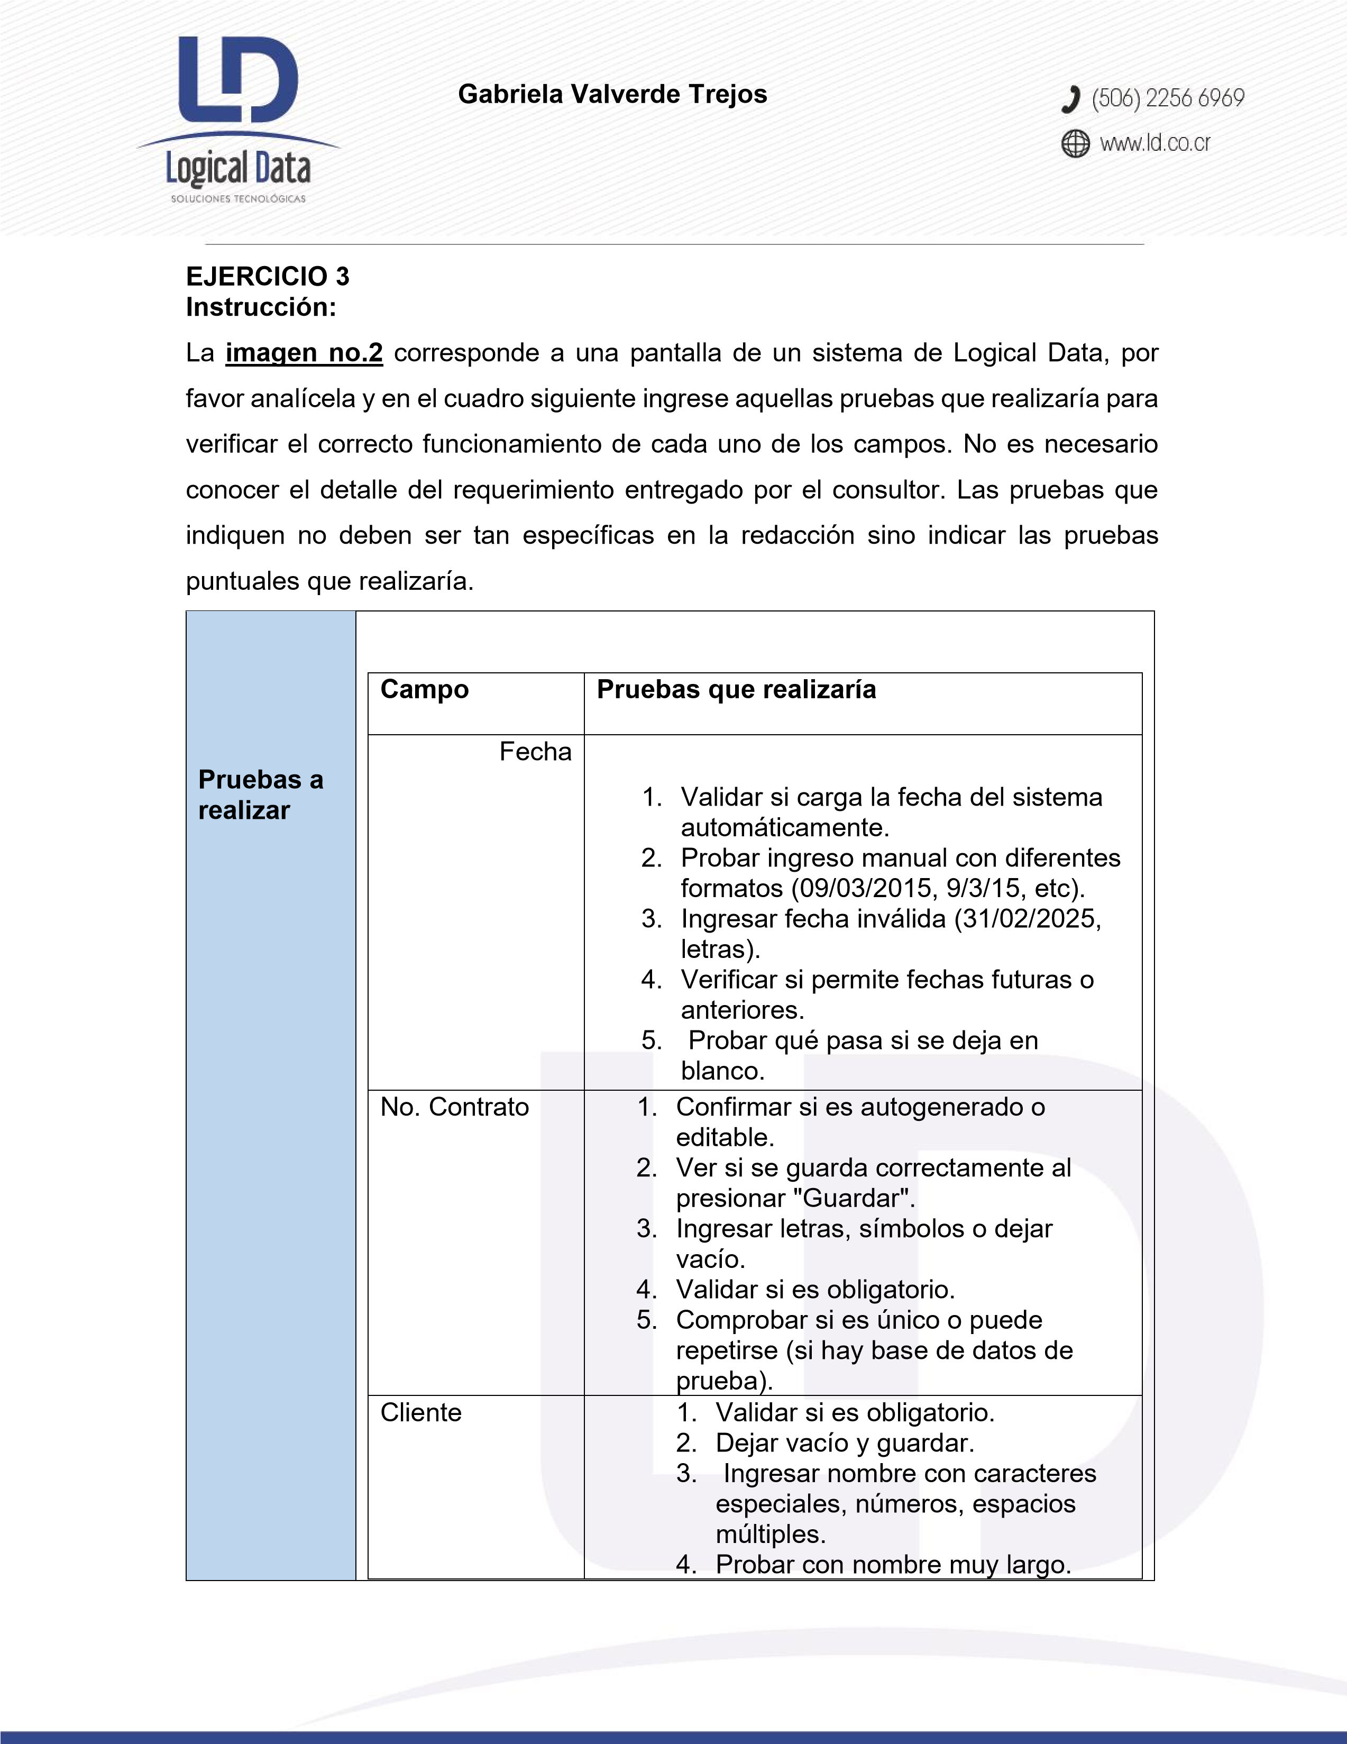

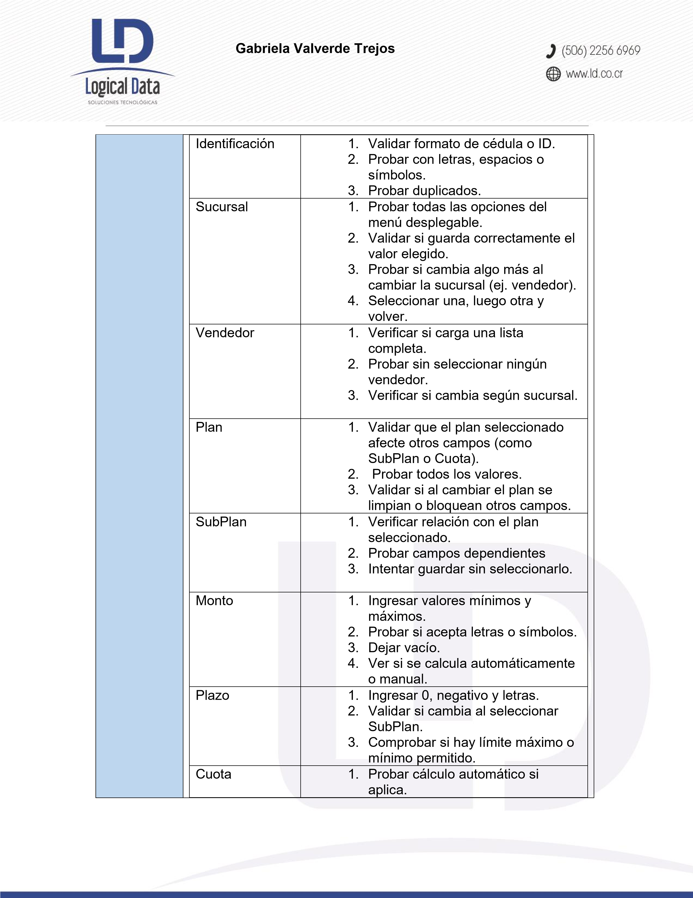



**Gabriela Valverde T**

**rejos**

2.

Ingresar valores manualmente si

se permite.

3.

Validar consistencia con Monto y

Plazo.

Interés 1 y 2

1.

Verificar que solo acepten

números.

2.

Probar si pueden quedar vacíos.

3.

Validar formato decimal.

Estado

1.

Confirmar si es campo informativo.

2.

Probar si cambia tras guardar o

editar.



**Gabriela Valverde T**

**rejos**

***Imagen no. 2***

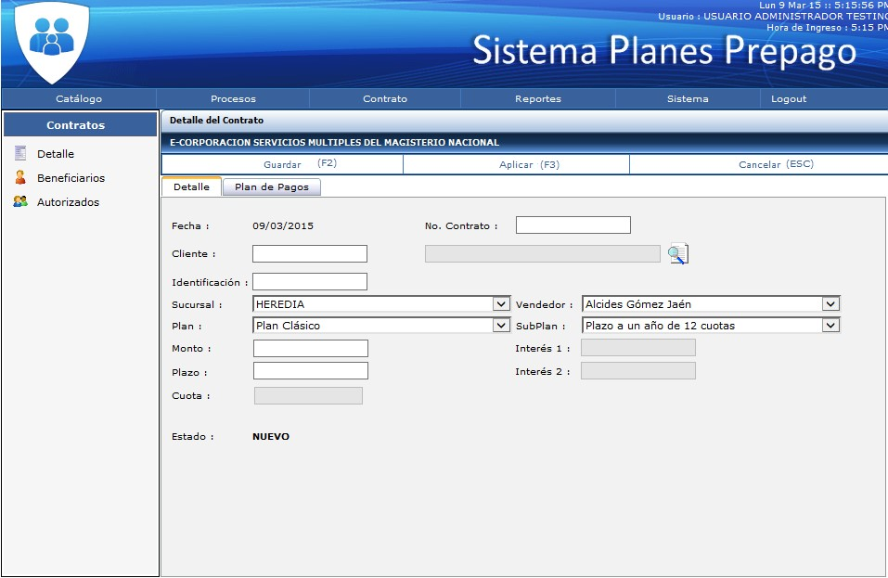

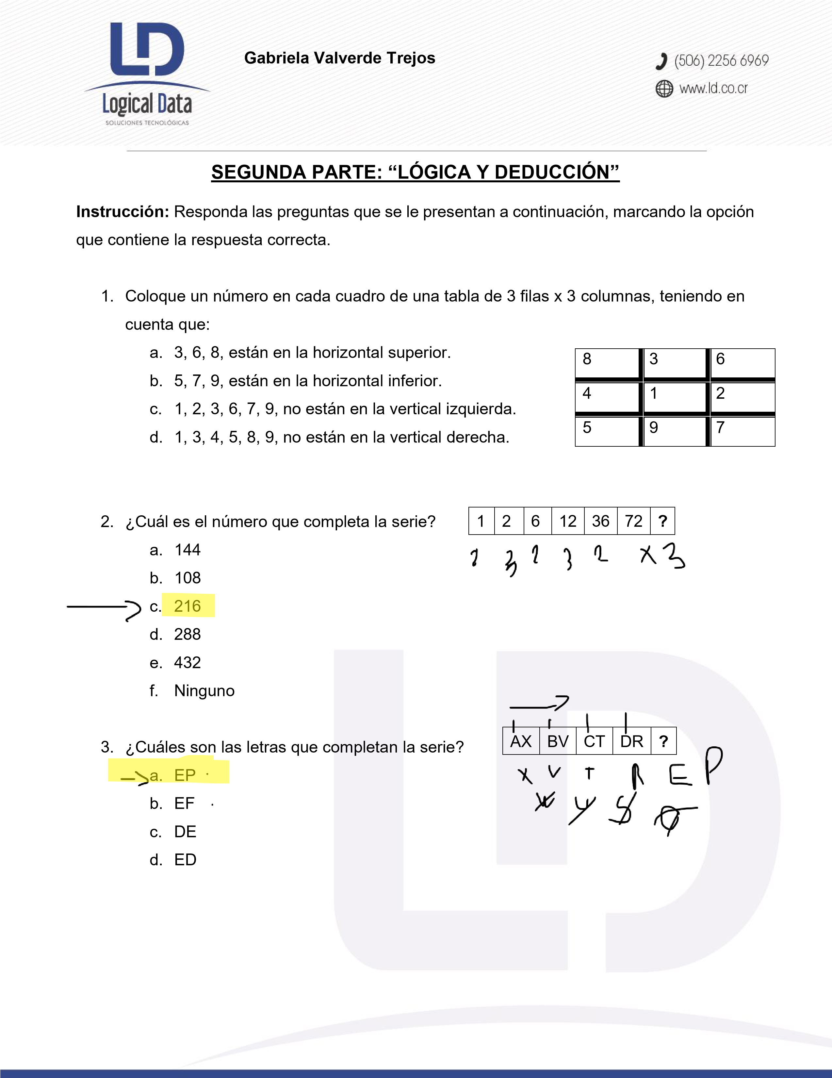



**Gabriela Valverde T**

**rejos**

30

4.

Se le pregunta la hora a un señor y este le

contesta: “Dentro de 20 minutos mi reloj

marcará las 10:32”. Si el reloj está adelantado de la hora real 5 minutos, ¿Qué hora

fue hace 10 minutos exactamente?

a.

09:50

b.

10:07

c.

10:12

d.

09:57

5.

“A” es mayor que “B”, “C” es menor que “D”, “E” es menor que “C” y “B” es mayor que

“D”. Entonces:

a.

B es el menor de todos

b.

D es el menor de todos

c.

E es el menor de todos

d.

D es menor que C

e.

Ninguna de las anteriores.

6.

Resuelva el siguiente ejercicio:

a.

Según el valor de cada artículo, obtenga el resultado faltante:

i.

Resultado: _________________

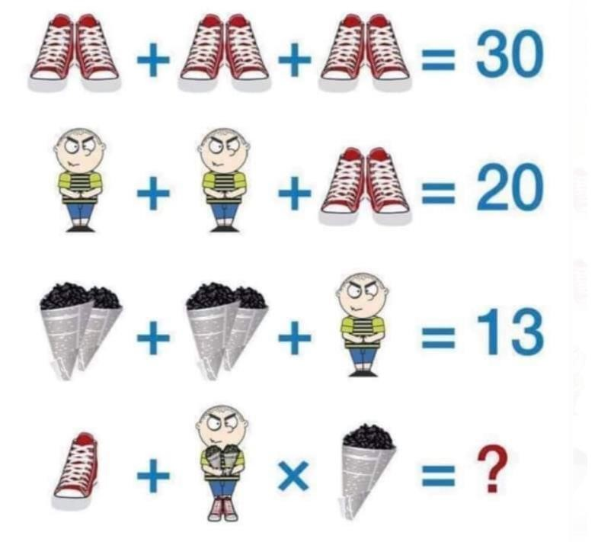

**Gabriela Valverde T**

**rejos**

7.

Elija la imagen que mejor completa la serie:

a.

b.

c.

d.

8.

Del 1 al 100 cuántos, ¿Cuántos nueves hay?

a.

18

b.

15

c.

19

d.

20

